Arette : le collège ouvert à l'Europe

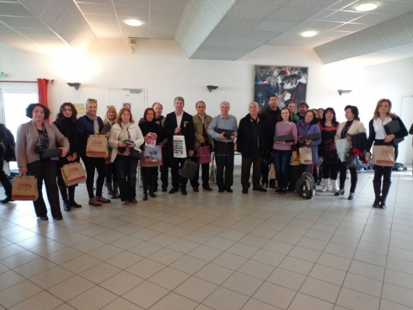

L'échange de cadeaux entre les accompagnateurs européens et les responsables du collège de Barétous. (Bernard Cabanius)
Après avoir participé entre 2010 et 2012 à une étude sur la phénologie (1) avec trois établissements respectivement espagnol, portugais et polonais, le collège de Barétous vient, toujours pour le compte du projet Comenius, d'élargir son ouverture à l'Europe. Les Portugais et les Polonais contribuent toujours à ces riches relations, désormais rejoints par des délégations turque, roumaine, bulgare et italienne. Au total, 20 élèves logés auprès des familles ont séjourné durant une semaine dans la vallée, accompagnés de 18 adultes, pour l'essentiel des enseignants. "Le thème de nos rencontres est celui du choix d'une bonne orientation afin d'éviter la rupture scolaire" précise Florence Llopis, principale du collège, au moment d'accueillir, salle Barétous-Roncal, des visiteurs issus de lycées professionnels ou de niveaux allant de la 6e à la 3e.
À ses côtés, Pierre Casabonne, maire d'Arette, s'est réjoui de voir une nouvelle fois s'illustrer la vocation transfrontalière de sa commune, tandis qu'Annie Ollé, responsable du Centre de Documentation et d'Information (CDI), veillait à la bonne marche de la réception. Une réception agrémentée de chants interprétés par des élèves du collège sous la direction de Benjamin Courtoux, leur professeur de musique, et de chaleureux échanges de cadeaux.
Au programme des jeunes Européens et de leurs hôtes figuraient notamment les visites à Oloron du Centre d'Information et d'Orientation, ainsi que du lycée Guynemer. Ils sont également allés au lycée agricole de Soeix et au salon Educado à Pau. Une excursion les a enfin conduits au Pays basque, pour la découverte à Espelette d'une chocolaterie artisanale ou des promenades à Bayonne et Biarritz. Et leurs soirées ont été animées par des poèmes, des chansons voire des pièces de théâtre.
(1) Étude de l'influence de la météorologie sur les rythmes végétaux et le règne animal.

